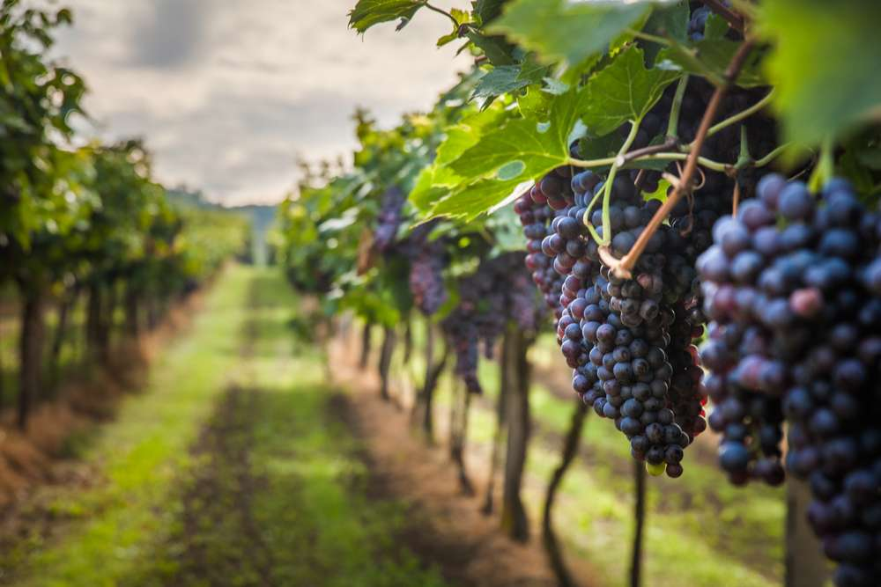

כיצד מגדלי יין מסתגלים להתמודדות עם שינויי האקלים? { מגזין }
במשך זמן רב, מגדלי יין והציבור הרחב נותרו סקפטיים מאוד לגבי השפעות שינויי האקלים על כדור הארץ. במהלך השנים התברר שהתופעה גוברת, וההשלכות הראשונות מורגשות היטב. לכן, גידול הגפנים חייב להתפתח ולהסתגל כדי להתמודד עם שינויי האקלים הללו, המשפיעים על הגפנים והיין .
השלכות שינויי האקלים על כרמים
בשנים האחרונות, עולם היין חווה התפתחות של אוצר מילים חדש בכל הנוגע לדיון בגפנים. כיום אנו מדברים על שינויי אקלים, הסתגלות, התחממות כדור הארץ ... אכן אי אפשר להכחיש את אירועי מזג האוויר השונים שאנו נתונים אליהם יותר ויותר, ומצביעים על מצב מדאיג במיוחד עבור הסביבה וכדור הארץ שלנו.

בכרמים, שינויים אקלימיים אלה גורמים לבצירים הרוסים , יינות שעברו שינוי מהותי , יבולים מוקדמים , חומציות נמוכה יותר של היין , תכולת אלכוהול גבוהה יותר , כפור באביב , סופות הרסניות וברד ...
אין ספק, אם כן, לייננים אין ברירה אלא להסתגל לשינויים אלה על מנת להמשיך ולייצר יין איכותי.

אתגרי שינויי האקלים בעולם היין
כדי להיות מסוגלים להתמודד עם אירועי מזג אוויר חדשים, תכופים ועזים יותר ויותר, מגדלי כרמים חייבים לפעול בכמה חזיתות.
הנמיכו את האש על גרגרי הענבים
שינויי האקלים מאופיינים בעיקר בטמפרטורות גבוהות יותר. לטמפרטורות גבוהות בכרמים יש חיסרון של עצירת הבשלת הענבים . לכן, מגדלי כורמים נאלצים להתערב גפן אחר גפן כדי לנסות להפחית את השפעת החום על פירות היער .

לפיכך, באזורי גידול היין בדרום, מגדלי היין נוקטים צעדים ברמת כריתת העלים . אם עד לאחרונה הם הסירו את רוב עלי הגפן, כיום הם מחויבים לשמור את כולם או חלקם, כדי להגן על פירות היער מפני השמש והחום.

הבעיה קשה אף יותר לטיפול באזורים שבהם הלחות נשארת גבוהה מאוד. בשילוב עם חום, זה יוצר תנאים אידיאליים להתרבות טפילים. לאחר מכן, מגדל הכורם מתחייב להפחית את גובה נבטי הגפן (גיזום).

התמודדות עם תקופות בצורת
בעוד שאירועי גשמים ב ישראל הופכים לעוצמתיים יותר ויותר, הם פחות תכופים ומפוזרים פחות באופן שווה לאורך כל השנה. . כמות המשקעים הנמוכה ממילא אינה מספיקה עוד להתמודדות עם בצורות קיץ ממושכות , ועל מגדלי הכורמים להיות יצירתיים בשיפור ניקוז הקרקע באמצעות טכניקות גידול שגם ממלאות את מי התהום תוך הפחתת הסחף.

בין טכניקות הגידול החדשות , יותר ויותר אנשי מקצוע בוחרים בגידולי כיסוי בכרמים . שיטה זו מסייעת להגן על האדמה, לשפר את המגוון הביולוגי ולשמור על לחות הגפנים.

צפי למגבלות ההשקיה בכרמים
כרמים רבים ברחבי העולם פיתחו מערכות השקיה של כרמים כדי להתמודד עם בצורת קיצונית (ארגנטינה, קליפורניה וכו'). אנשי מקצוע רבים בתחום היין בישראל שוקלים זאת גם כן, ורבים תוהים האם זה עשוי להיות בסופו של דבר הפתרון היחיד להבטחת קיימות ייצור היין.

עם זאת, הניסויים שכבר נעשים מראים לנו בבירור כי השקיית כרמים לא תפתור את בעיית ההתחממות הגלובלית בכרמים, ומעל הכל שהיא אינה מספקת תשובה למחסור במים שהורגש יותר ויותר.

התאמת זני ענבים לשינויי מזג האוויר
מאחר שמחסור במים נראה בלתי נמנע בטווח הארוך, המכון הצרפתי ליין וגפנים (IFV) החליט לעבוד על זני ענבים כדי למצוא כאלה בעלי עמידות גבוהה יותר למים . למעשה, מגדלי כורמים רבים לא חיכו למבחר של עציצי ענבים עמידים יותר לבצורת . הם החליטו לטפח זני ענבים חסכוניים יותר במים, כמו סירה או גרנאש.

שמירה על איזון בין אחוז האלכוהול לחומציות היין
עם החום, תכולת האלכוהול ביין עולה, והחמיצות יורדת. היינות מאבדים את האיזון הזה, שהוא כה חיוני לטעמם. שלושת הבצירים האחרונים מעידים על כך; לכן, ייננים חייבים להתערב במהירות, וכמה פתרונות זמינים להם:

- הכנסת שמרים להגבלת ייצור אלכוהול ו/או להגברת חומציות היין;
- משחק עם זמן השרייה של היינות כדי למצוא איזון טוב (שרייה ארוכה לפני התסיסה, ותסיסה אלכוהולית קצרה יותר).

שינויי אקלים: יתרון לכורמי יין בישראל ?
אפשר לחשוב שכרמי רואים בשינויי האקלים יתרון. ואכן, החום מתעצם באזורים אלו, שהיו קרירים בעבר, והכרמים נהנים מאקלים דומה לזה של הדרום, כה נוח לגידול גפנים .

אבל זה לא באמת המצב, כי ההתחממות הגלובלית אינה מוגבלת לעליית הטמפרטורות, ותאונות אקלים הופכות תכופות ואלימות יותר ויותר, ומסכנות אזורים רבים בצפון ובדרום בכל קיץ.

השפעות שינויי האקלים הרסניות במובנים רבים, ומגדלי היין מושפעים במיוחד. אמנם ייתכן שהם יצליחו למצוא דרכים להתמודד עם תופעה זו, אך יש סיבה לדאגה. לכן, דומיין דה ברן נוקט פעולה לשמירה על הסביבה על ידי הצעת גידול גפנים אורגני בר-קיימא .

